**Тема занятия №32: Программы с интерфейсом (GUI) - tkinter и pyqt6**

**1. Сборка приложений**

PyInstaller собирает python-приложение и все зависимости в один пакет. Пользователь может запускать приложение без установки интерпретатора python или каких-либо модулей. Pyinstaller поддерживает python 2.7 и python 3.3+ и такие библиотеки как: numpy, Django, OpenCv и другие.

Установка и настройка

PyInstaller — обычный пакет python. Он может быть установлен с использованием pip:

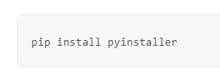

Установка в Windows:

Для Windows установка pywin32 или pypiwin32 — обязательное условие. Когда pyinstaller устанавливается с помощью pip, то pypiwin32 устанавливается автоматически.

Использование Pyinstaller

Перейдите к каталогу, в котором находится ваш файл и введите:

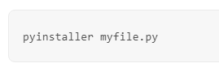

Pyinstaller анализирует файл и создает:

Файл myfile.spec в том же каталоге, что и myfile.py

Папку сборки в том же каталоге, что и myfile.py

Папку dist в том же каталоге, что и myfile.py

Файлы журналов в папке сборки

Само приложение можно будет найти вложенным в папку dist

Объединение в одну папку

Если PyInstaller запускается без каких-либо параметров для myscript.py, то по умолчанию на выход получаем одну папку (с именем myscript). Она содержит файл с именем myscript (myscript.exe в Windows) вместе со всеми необходимыми зависимостями.

Приложение можно пересылать, сжав папку в zip-файл.

Режим «One Folder» можно установить с помощью опции -D или –onedir

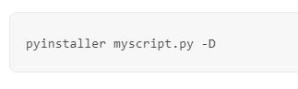

Преимущества:

Одно из основных преимуществ упаковки в папку — легче отлаживать проблемы. Если какие-либо модули не импортируются, их можно проверить в папке.

Если в коде несколько изменений, но используемые зависимости точно совпадают, дистрибуторы могут просто отправить один исполняемый файл (который обычно меньше всей папки).

Недостатки:

Единственный недостаток этого метода — пользователи должны искать исполняемый файл в большом количестве файлов.

Также пользователи могут удалять/изменять другие файлы - это может привести к неправильной работе приложения.

Объединение в один файл

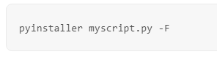

Флаг -F или --onefile определяет, что все будет упаковано в единый исполняемый файл myscript.exe.

Одиночный файл будет работать медленнее, чем при упаковке в папку. Также одиночные файлы сложнее отлаживать.

auto-py-to-exe — компилятор питоновских скриптов для windows

Установка:

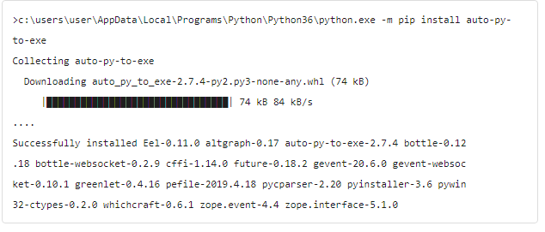

Запуск из консоли:



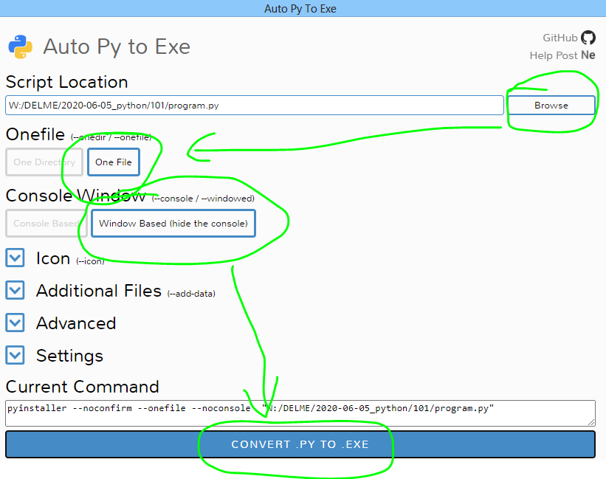

Выбираем скрипт, выставляем нужные настройки и жмём снизу «CONVERT .PY TO .EXE«. Появляется папка output с откомпилированным скриптом program.exe